Sinopsis
En razón de que la información solicitada por la RECURRENTE no se localiza en los archivos del SUJETO OBLIGADO, entonces no existe la fuente obligacional ni material que determine su entrega, aunado a que no existe la obligación a cargo del SUJETO OBLIGADO de procesarla, resumirla, efectuar cálculos o practicar investigaciones, por lo que este Órgano Garante determina infundados los motivos o razones de inconformidad esgrimidos por el RECURRETE y lo procedente es CONFIRMAR, la respuesta emitida por el SUJETO OBLIGADO a la solicitud de información.

ÍNDICE
ANTECEDENTES……………………………………………………………………… 3
CONSIDERANDO 10
PRIMERO. De la competencia 10
SEGUNDO. De la oportunidad y procedencia. 11
TERCERO. Del planteamiento de la litis 12
CUARTO. Del estudio y resolución del asunto. 13
R E S O L U T I V O S 17

Resolución del Pleno del Instituto de Transparencia, Acceso a la Información Pública y Protección de Datos Personales del Estado de México y Municipios, con domicilio en Metepec, Estado de México; de fecha dos (02) de octubre de dos mil diecinueve.

VISTO el expediente electrónico formado con motivo del recurso de revisión 06358/INFOEM/IP/RR/2019 promovido por ------------------------------- en su calidad de RECURRENTE, en contra de la respuesta del Sistema Municipal para el Desarrollo Integral de la Familia de Metepec en lo sucesivo el SUJETO OBLIGADO, se procede a dictar la presente resolución, con base en los siguientes:

ANTECEDENTES

- El día veintiséis (26) de junio de dos mil diecinueve, se presentó ante el SUJETO OBLIGADO vía Sistema de Acceso a la Información Mexiquense (SAIMEX), la solicitud de información pública registrada con el número 00015/DIFMETEPEC/IP/2019, mediante la cual solicito:

“quisiera saber cual es el fundamento legal que utilizan las autoridades del Dif para mantener bajo llave una Institución con giro asistencial y que a los solicitantes nos tengan afuera en espera de un servicio y exponiendo en la calle nuestros problemas para poder darnos acceso. tambien quiero saber cual es el fundamento legal para que la presidenta Mariana Cabeza Gamboa tenga a su servicio patrullas del municipio, para su cuidado y custodia y que requisitos requiero para que se me asigne una patrulla para cuidado personal.” (Sic)

Señaló como modalidad de entrega de información: A través del SAIMEX.

- En fecha tres (03) de julio de dos mil diecinueve el SUJETO OBLIGADO requirió al particular para que aclarara la solicitud de información manifestando lo siguiente:
“…En atención a la solicitud 00015/DIFMETEPEC/IP/2019 se le requiere especifique o aclare a que inmueble se refiere que se mantiene bajo llave, así como se le hace de su conocimiento que el fundamento legal para que la presidenta Mariana Cabeza Gamboa tenga a su servicio patrullas del municipio, para su cuidado y custodia y que requisitos necesita para que se asigne una patrulla para cuidado personal; el Sistema DIF de Metepec es una Institución de Asistencia Social la cual no tiene competencia de la información solicitada, dicha solicitud puede canalizarla a la dirección de Seguridad publica y transito municipal.
…(Sic)

- En atención al requerimiento de aclaración la RECURRENTE refirió:
“me refiero al edificio ubicado en avenida Manuel J Clouthier número 70 en Izcalli V, ya qyue en horarios laborales los policias lo mantienen cerrado con candado y que nosotros los necesitados de los servicios tenemos que tocar o esperar hasta que nos abran, no importando si hay personas adultas o niños, esto no cumple con la frase de la casa de todos sobre las patrullas yo he visto en mas de 2 ocasiones que a la presidenta la escoltan, si le corresponde este tema a seguridad publica, entonces porque la presidente requiere de custodia si es una servidora publica como cualquiera y si tiene un servicio particular contratado que exhiba dicho contrato o justifique el uso de seguridad para ella” (Sic)

- El doce (12) de julio de dos mil diecinueve el SUJETO OBLIGADO respondió a la solicitud de información en los términos siguientes:

“De acuerdo al articulo 4, 12 párrafo segundo, de la Ley de Transparencia y acceso a la información publica del Estado de México y Municipios. Este Sistema Municipal DIF de Metepec, a través del portal del Sistema de Acceso a la Información Mexiquense, nos regimos bajo los principios en materia de Transparencia y acceso a la información pública, por lo cual lo que solicita, da lugar a una queja, por lo que se le orienta a acudir a las oficinas del Órgano de Control Interno, que atiende lo solicitado a este portal de Transparencia.”

- El día veintinueve (29) de julio de dos mil diecinueve el particular interpuso el recurso de revisión, en contra de la respuesta a la solicitud de información, señalando como:

- Acto impugnado: “NO ME ESTOY QUEJANDO, LO QUE REQUIERO ES QUE ME FUNDAMENTEN LO SOLICITADO.” (Sic)

- Razones o Motivos de inconformidad: “LO QUE SOLICITO NO ME ES CONTESTADO.” (Sic)

- El Comisionado Ponente con fundamento en lo dispuesto por el artículo 185 fracción II de la ley de la materia, a través del acuerdo de admisión de fecha dos (02) de agosto de dos mil diecinueve, puso a disposición de las partes el expediente electrónico vía Sistema de Acceso a la Información Mexiquense (SAIMEX) a efecto de que en un plazo máximo de siete días manifestaran lo que a su derecho convinieran, ofrecieran pruebas y alegatos según corresponda a los casos concretos, de esta forma para que el SUJETO OBLIGADO presentará el Informe Justificado procedente.

- El SUJETO OBLIGADO en fecha veinte (20) de agosto de dos mil diecinueve remitió su informe justificado adjuntado el archivo electrónico identificado como informe 0015.pdf, escrito que en su parte sustantiva ratifica la respuesta inicial, el cual no fueron notificado al particular por no encontrarse en el supuesto jurídico establecido en el artículo 185 fracción III de la Ley de Transparencia y Acceso a la Información Pública del Estado de México y Municipios, sin embargo, para que no exista opacidad se inserta en la presente resolución.

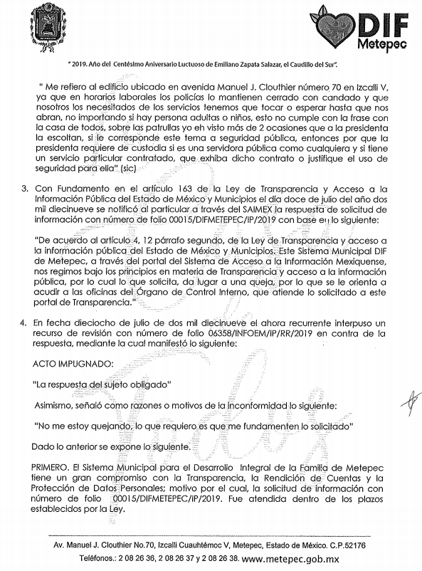
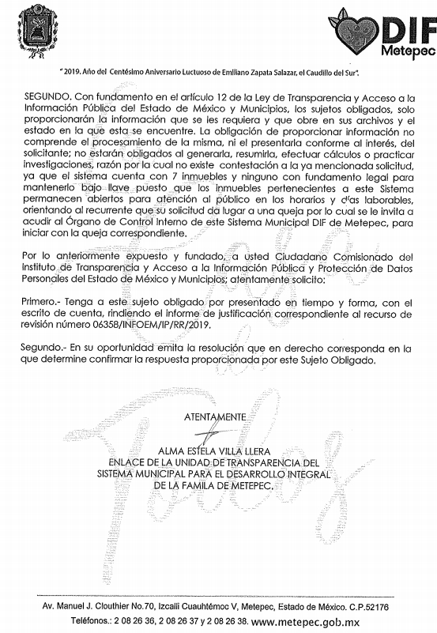
- Consecutivamente, el Comisionado Ponente decretó el cierre de instrucción mediante acuerdo de fecha veinticinco (25) de septiembre de dos mil diecinueve, fecha en la que igualmente se acordó ampliar el plazo de quince (15) días para resolver el recurso de revisión, por lo que ordenó turnar el expediente para su resolución, misma que ahora se pronuncia; y - - - - - - - - - - - - - - - - - - - - - - - - - - - -

CONSIDERANDO

PRIMERO. De la competencia

- Este Instituto de Transparencia, Acceso a la Información Pública y Protección de Datos Personales del Estado de México y Municipios, es competente para conocer y resolver del presente recurso de conformidad con el artículo: 6, apartado A, fracción IV de la Constitución Política de los Estados Unidos Mexicanos; 5, párrafos vigésimo segundo, vigésimo tercero y vigésimo cuarto fracciones IV y V de la Constitución Política del Estado Libre y Soberano de México; artículos 1, 2 fracción II, 13, 29, 36 fracciones I y II, 176, 178, 179, 181 párrafo tercero y 185 de la Ley de Transparencia y Acceso a la Información Pública del Estado de México y Municipios; y 10, 7, 9 fracciones I y XXIV, y 11 del Reglamento Interior del Instituto de Transparencia, Acceso a la Información Pública y Protección de Datos Personales del Estado de México y Municipios.

SEGUNDO. De la oportunidad y procedencia.

- El medio de impugnación fue presentado a través del SAIMEX, en el formato previamente aprobado para tal efecto y dentro del plazo legal de quince días hábiles otorgados; para el caso en particular es de señalar que el SUJETO OBLIGADO entregó su respuesta el doce (12) de julio de dos mil diecinueve, de tal forma que el plazo para interponer el recurso transcurrió del día veintinueve (29) julio al dieciséis (16) de agosto de dos mil diecinueve; por lo que al presentar su inconformidad el día veintinueve (29) de julio de dos mil diecinueve, éste se encuentra dentro de los márgenes temporales previstos en el artículo 178 de la Ley de Transparencia y Acceso a la Información Pública del Estado de México y Municipios.

- Por otro lado, los escritos contienen las formalidades previstas por el artículo 180 último párrafo de la Ley de la materia actual, por lo que es procedente que este Instituto de Transparencia, Acceso a la Información Pública y Protección de Datos Personales del Estado de México y Municipios, conozca y resuelva el presente recurso.

TERCERO. Del planteamiento de la Litis

- El Recurso Revisión tiene como finalidad reparar cualquier posible afectación al derecho de acceso a la información pública en términos del Título Octavo de la Ley de Transparencia y Acceso a la Información Pública del Estado de México y Municipios y determinar la confirmación; revocación o modificación; desechamiento o sobreseimiento; y en su caso ordenar la entrega de la información, respecto a las respuestas o falta de ellas de los Sujetos Obligados.

- El SUJETO OBLIGADO respondió que la solicitud da lugar a una queja, por lo que se orienta al particular a acudir a las oficinas del Órgano de Control Interno.

- La RECURRENTE inconforme con la respuesta presentó el medio de impugnación al rubro descrito, señalando como razones o motivo de la inconformidad los ya transcritos.

- En dichas condiciones, la Litis a resolver en este recurso se circunscribe a determinar si se actualiza la causal de procedencia prevista en la fracción VI del artículo 179 de la Ley de Transparencia y Acceso a la Información Pública del Estado de México y Municipios, en virtud que la misma que corresponde a la entrega de información que no corresponde con lo solicitado; contexto del cual se dolió la RECURRENTE al momento de interponer el recurso de mérito.

CUARTO. Del estudio y resolución del asunto.

- Derivado del planteamiento de la Litis, se procede a analizar el contenido íntegro de las actuaciones que obran en el expediente electrónico, y así este Órgano Garante dictar la resolución correspondiente, tomando en consideración los elementos aportados por las partes y apegándose en todo momento al principio de máxima publicidad de acuerdo a lo establecido en el artículo 8 de la Ley de Transparencia y Acceso a la Información Pública del Estado de México y Municipios.
- De las constancias que obran en el Sistema de Acceso a la Información Mexiquense (SAIMEX), es importante referir que la RECURRENTE solicitó del Sistema Municipal para el Desarrollo Integral de la Familia de Metepec lo siguiente:
- Fundamento legal que utilizan las autoridades del Dif para mantener bajol llave una Institución con giro asistencial y que los solicitantes nos tengan afuera en espera de un servicio y exponiendo en la calle nuestros problemas para permitir el acceso;
- Fundamento legal para que la presidenta Mariana Cabeza Gamboa tenga a su servicio patrullas del municipio, para su cuidado y custodia; y,
- Requisitos para que se asigne una patrulla para cuidado personal.

- Es de señalar que el SUJETO OBLIGADO haciendo uso de su derecho solicitó al particular aclarara la solicitud de información y especificara a que inmueble se refiere que se mantiene bajo llave.

- Solicitud de aclaración que el particular atendió y manifestó: “me refiero al edificio ubicado en avenida Manuel J Clouthier número 70 en Izcalli V, ya qyue en horarios laborales los policias lo mantienen cerrado con candado y que nosotros los necesitados de los servicios tenemos que tocar o esperar hasta que nos abran, no importando si hay personas adultas o niños, esto no cumple con la frase de la casa de todos sobre las patrullas yo he visto en mas de 2 ocasiones que a la presidenta la escoltan, si le corresponde este tema a seguridad publica, entonces porque la presidente requiere de custodia si es una servidora publica como cualquiera y si tiene un servicio particular contratado que exhiba dicho contrato o justifique el uso de seguridad para ella”(Sic)

- Es importante referir que el segundo párrafo del artículo 159 de la Ley de Transparencia Local establece que una vez realizada la aclaración de la solicitud, el Sujeto Obligado atenderá la misma en los términos en que fue desahogado el requerimiento de información adicional.

“Artículo 159. Cuando los detalles proporcionados para localizar los documentos resulten insuficientes, incompletos o sean erróneos, la Unidad de Transparencia podrá requerir al solicitante, por una sola vez y dentro de un plazo que no podrá exceder de cinco días hábiles contados a partir de la presentación de la solicitud, para que, en un término de hasta diez días hábiles, indique otros elementos que complementen, corrijan o amplíen los datos proporcionados o bien, precise uno o varios requerimientos de información.
En este requerimiento interrumpirá el plazo de respuesta establecido en el artículo 163 de la presente Ley, por lo que comenzará a computarse nuevamente al día siguiente del desahogo por parte del particular. En este caso, el sujeto obligado atenderá la solicitud en los términos en que fue desahogado el requerimiento de información adicional.
La solicitud se tendrá por no presentada cuando los solicitantes no atiendan el requerimiento de información adicional, salvo que en la solicitud inicial se aprecien elementos que permitan identificar la información requerida, quedando a salvo los derechos del particular para volver a presentar su solicitud.
En el caso de requerimientos parciales no desahogados, se tendrá por presentada la solicitud por lo que respecta a los contenidos de información que no formaron parte del requerimiento.

- En el caso que en el presente nos ocupa analizar, el particular no hizo referencia al fundamento legal, ni a los requisitos para que se le asigne una patrulla para su cuidado personal.

- El SUJETO OBLIGADO respondió que de acuerdo al artículo 4 y 12 párrafo segundo de la Ley de Transparencia y Acceso a la Información Pública del Estado de México y Municipios, el Sistema Municipal para el Desarrollo Integral de la Familia de Metepec se rige bajo los principios en materia de Transparencia y Acceso a la Información Pública, a través del portal del Sistema de Acceso a la Información Mexiquense, por lo cual lo que solicita, da lugar a una queja, por lo que orienta al particular a acudir a las oficinas del Órgano de Control Interno.

- Es de señalar, que el SUJETO OBLIGADO en un intento de colmar el derecho de acceso a la información pública del particular solicitó le aclarara los requerimientos formulados, aclaración que consistió en manifestaciones o cuestionamientos que no constituyen un derecho de acceso a la información pública, sino más bien se trata de una inconformidad o queja, misma que no es posible atender mediante el ejercicio del derecho del acceso a la información pública, ya que tales planteamientos no están encaminados a solicitar el acceso a datos, registros y todo tipo de información pública que conste en documentos generados o que se encuentren en posesión de la autoridad.

- Por lo anteriormente expuesto, resultan infundadas las razones o motivos de inconformidad hechos valer por la RECURRENTE, toda vez que no se actualiza la hipótesis de procedencia contenidas en el artículo 179 fracción V de la Ley de Transparencia y Acceso a la Información Pública del Estado de México y Municipios, por lo que este Órgano Garante emite los siguientes:

R E S O L U T I V O S

PRIMERO. Resultan infundadas las razones y motivos de inconformidad hechos valer en el recurso de revisión 06358/INFOEM/IP/RR/2019 en términos del considerando CUARTO de la presente resolución.
SEGUNDO. Se CONFIRMA la respuesta emitida por el Sistema Municipal para el Desarrollo Integral de la Familia de Metepec a la solicitud 00015/DIFMETEPEC/IP/2019.
TERCERO. REMÍTASE, vía Sistema de Acceso a la Información Mexiquense (SAIMEX), la presente resolución al Titular de la Unidad de Transparencia del SUJETO OBLIGADO.
CUARTO. Notifíquese a ------------------------------- la presente resolución.
QUINTO. Se hace del conocimiento de ------------------------------- que, de conformidad con lo establecido en el artículo 196 de la Ley de Transparencia y Acceso a la Información Pública del Estado de México y Municipios, en caso de que considere que la resolución le cause algún perjuicio podrá impugnarla vía juicio de amparo en los términos de las leyes aplicables.

ASÍ LO RESUELVE, POR UNANIMIDAD DE VOTOS, EL PLENO DEL INSTITUTO DE TRANSPARENCIA, ACCESO A LA INFORMACIÓN PÚBLICA Y PROTECCIÓN DE DATOS PERSONALES DEL ESTADO DE MÉXICO Y MUNICIPIOS, CONFORMADO POR LOS COMISIONADOS ZULEMA MARTÍNEZ SÁNCHEZ; EVA ABAID YAPUR; JOSÉ GUADALUPE LUNA HERNÁNDEZ; JAVIER MARTÍNEZ CRUZ Y LUIS GUSTAVO PARRA NORIEGA EMITIENDO VOTO PARTICULAR; EN LA TRIGÉSIMA SEXTA SESIÓN ORDINARIA CELEBRADA EL DOS DE OCTUBRE DE DOS MIL DIECINUEVE, ANTE EL SECRETARIO TÉCNICO DEL PLENO, ALEXIS TAPIA RAMÍREZ.

Zulema Martínez Sánchez
Comisionada Presidenta
(Rúbrica)

Eva Abaid Yapur  Comisionada  (Rúbrica) | José Guadalupe Luna Hernández  Comisionado  (Rúbrica)
Javier Martínez Cruz  Comisionado  (Rúbrica) | Luis Gustavo Parra Noriega  Comisionado  (Rúbrica)
Alexis Tapia Ramírez
Secretario Técnico del Pleno
(Rúbrica)

Esta hoja corresponde a la resolución de fecha dos (02) de octubre de dos mil diecinueve, emitida en el recurso de revisión 06358/INFOEM/IP/RR/2019.

